Весело и с пользой: в Черикове сотрудники ИДН провели для ребят спортивный праздник
12.01.2023
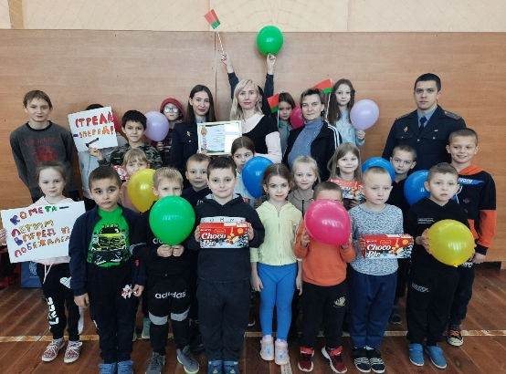
Спорт – это не только шаг к здоровому образу жизни, но и возможность интересно и с пользой провести время вместе. В подтверждение этому чериковские инспекторы по делам несовершеннолетних на базе детского оздоровительного лагеря «Улыбка» организовали для школьников района спортивный праздник.
Милиционеры подготовили для ребят множество спортивных эстафет, где каждый смог показать свои спортивные навыки, проявив ловкость и сноровку. Участникам двух команд – «Комета» и «Стрела» – необходимо было преодолеть ряд препятствий, а в это время юных спортсменов поддерживали их верные болельщики. В зале царила атмосфера хорошего настроения, позитива и улыбок.
В конце мероприятия все ребята получили сладкие подарки, а директор лагеря Наталья Дубровская была награждена дипломом за активное участие в подготовке мероприятия.

